# Załącznik nr 3

# Instrukcja wypełniania wniosków w Generatorze wniosków (dla komórek wnioskujących)

Komórki wnioskujące wypełniają wniosek o wszczęcie postępowania o udzielenie zamówienia za pomocą Generatora wniosków. Po wypełnieniu wniosku zgodnie z poniższą instrukcją jest on drukowany i przekazywany do komórki właściwej ds. zamówień publicznych w formie elektronicznej (przez ESOD) i papierowej (po uzyskaniu odpowiednich podpisów).

Każdy pracownik, który przygotowuje wniosek o wszczęcie postępowania powinien mieć zainstalowany na komputerze Generator wniosków. Generator wniosków nie nadaje numerów poszczególnym wnioskom, dlatego nie ma konieczności korzystania tylko z jednego Generatora. Jednocześnie pracownicy muszą dysponować najbardziej aktualną wersją planu zamówień publicznych MŚ w wersji elektronicznej (jeśli generują wnioski odnoszące się do pozycji zawartych w planie).

Instrukcja składa się z następujących części:

1. Zapisywanie

2. Wybór opcji generowania

3. Opcja „Generowanie wniosku z planu”

4. Opcja „Generowanie wniosku poza planem”

5. Uzupełnianie wniosku

6. Przekazywanie

W instrukcji używanie pojęcia „ustawa” oznacza ustawę z dnia 29 stycznia 2004 r. - Prawo zamówień publicznych (Dz. U. z 2013 r. poz. 907, z późn. zm.).

**Prosimy nie zmieniać struktury pliku, nie łączyć ze sobą komórek, nie zmieniać nagłówków kolumn, nie próbować odblokować arkusza. Prosimy nie kasować formuł w modelu. Prosimy nie zmieniać rozszerzenia pliku (xlsm; plik z makrami).**

1. Zapisywanie

Generator wniosków może być zapisany w dowolnym miejscu na komputerze użytkownika, który będzie wypełniał wnioski (dobrze, by było to miejsce / katalog łatwo dostępny, gdyż Generator wniosków jest narzędziem częstego użytku).

**Uwaga! Każdy komputer, na którym zainstalowany jest Generator wniosków powinien posiadać zapisaną aktualną wersję Planu zamówień publicznych.**

**Uwaga! Generator wniosku działa tylko z programem Excel 2007 lub 2010.**

2. Wybór opcji generowania

Otwarcie pliku

Po otwarciu pliku pojawia się okno dotyczące alertów zabezpieczeń. Prosimy zaznaczyć opcje „Włącz tę zawartość” w celu umożliwienia włączenia makr w pliku i aby wszystkie możliwości pliku mogły być wykorzystane.

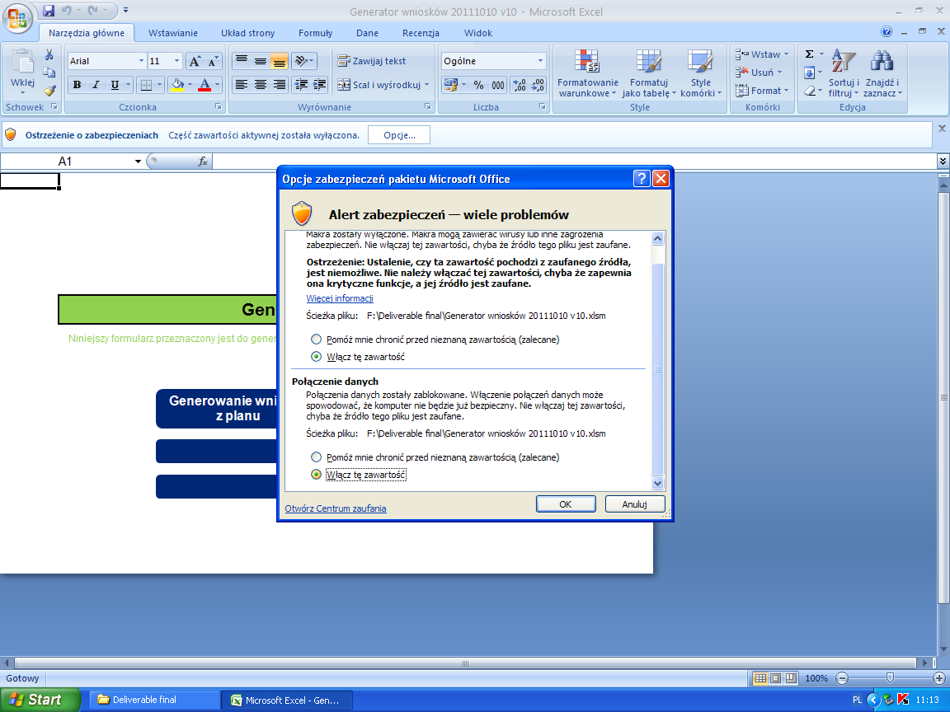*Przykład prawidłowego zaznaczenia podczas otwierania pliku*

W Excel 2010 informacja pojawia się w żółtym pasku na górze Excela.

Po otwarciu Generatora wniosków pojawia się okno z następującymi możliwościami do wyboru:

* Generowanie wniosku z planu
* Generowanie wniosku poza planem
* Przejście do ostatnio wypełnionego wniosku
* Lista komórek wnioskujących (do edycji tylko przez komórkę właściwą ds. zamówień publicznych).

Po wyborze każdej z opcji w nowym arkuszu znajduje się zawsze przycisk „Powrót do menu głównego”, pozwalający wrócić do pierwszego okna.

*Widok okna pozwalającego na wybór opcji generowania*

Użytkownicy korzystają z opcji:

**„Generowanie wniosku z planu”** – gdy wniosek, który chcą wypełnić odnosi się do pozycji zawartej w planie zamówień publicznych MŚ (należy uprzednio sprawdzić numer pozycji i zapisać plan na komputerze użytkownika)

**„Generowanie wniosku poza planem”** – gdy wniosek nie odnosi się do pozycji zawartej w planie zamówień publicznych MŚ

**„Przejście do ostatnio wypełnionego wniosku”** – powrót do treści wniosku (np. w celu uzupełnienia)

**„Lista komórek wnioskujących”** – do edycji jedynie przez komórkę właściwą ds. zamówień publicznych

**Uwaga! Jeśli w pliku będzie wypełniony wniosek, aby dokończyć jego uzupełnianie należy wybrać „Przejście do ostatnio wypełnionego wniosku”.   
Wybranie którejś z opcji generowania spowoduje stworzenie nowego pustego wniosku i wykasowanie uzupełnionych informacji.**

3. Opcja „Generowanie wniosku z planu”

Po wybraniu możliwości opcji „Generowanie wniosku z planu” pojawi się nowe okno, w którym należy wybrać numer pozycji w planie zamówień publicznych, do której odnosi się wniosek. W tym celu należy najpierw sprawdzić numer pozycji w planie (kolumna zawierająca liczby porządkowe), a następnie wpisać w Pole „1. Podaj liczbę porządkową (Lp.) z Planu”. Można wrócić do menu głównego w celu złożenia wniosku poza planem zamówień publicznych.

**Uwaga! Ponieważ w planie zamówień publicznych MŚ znajdują się także pozycje, do których nie trzeba składać wniosków (zamówienia o wartości do 30 000 EUR), należy bardzo dokładnie sprawdzić numer pozycji w planie przed wygenerowaniem wniosku.**

Następnie należy kliknąć na „Generuj wniosek”, jak na poniższym rysunku.



Wtedy otworzy się okno, w którym należy wybrać plan zamówień publicznych, z którego mają importować się dane do wniosku. Po wybraniu planu należy wybrać „Otwórz” i wtedy plik się otworzy, a odpowiednie dane zostaną zaimportowane.

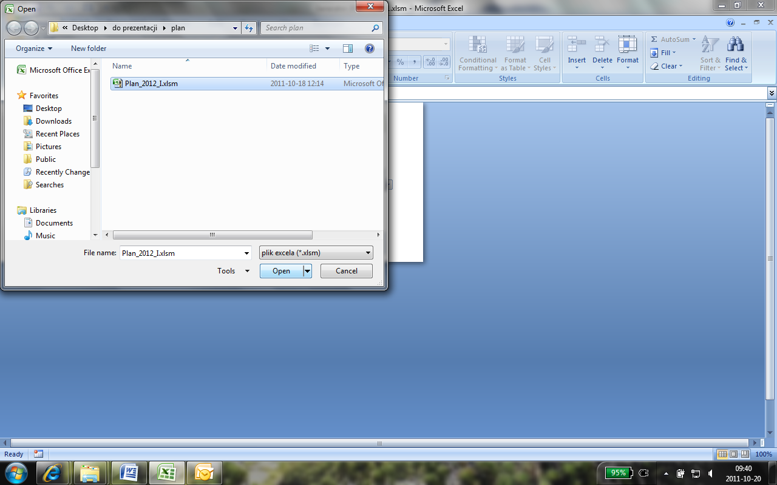

Po zakończeniu pobierania danych pojawi się nowe okno wraz z częściowo wypełnionym wnioskiem (te dane, które zostały zaimportowane). Należy uzupełnić pozostałe dane. Niektóre dane zaimportowane można również edytować, jeśli od przygotowania planu nastąpiły jakieś zmiany. Więcej w części „Uzupełnianie wniosku.”

**Uwaga! Import może chwilę trwać. Proszę się nie niecierpliwić.**

4. Opcja „Generowanie wniosku poza planem”

Po wybraniu opcji „Generowanie wniosku poza planem” w pierwszym oknie pojawi się wniosek o wszczęcie postępowania, który nie zawiera żadnych informacji (poza komórką dot. pozycji w planie zamówień publicznych – wpisany jest tam automatycznie tekst „Zamówienie nie ujęte w planie”, którego nie można edytować). Należy obowiązkowo umieścić w ostatnim polu uzasadnienie dla realizacji zamówienia, które nie było umieszczone w planie.

5. Uzupełnianie wniosku.

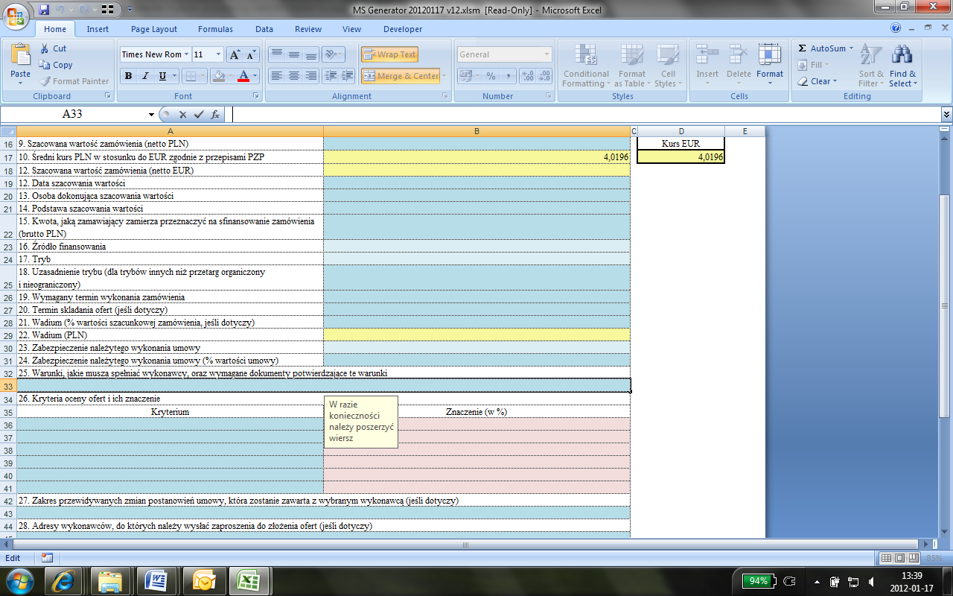Aby wypełnić wniosek o wszczęcie postępowania o udzielenie zamówienia publicznego należy wypełnić wszystkie pola oznaczone kolorem niebieskim (kolor jasnoniebieski oznacza pola, gdzie należy wybrać odpowiedź z listy, zaś kolor ciemnoniebieski – pola, gdzie należy wpisać odpowiedź). Pola oznaczone kolorem żółtym są to pola, które wypełniają się automatycznie i nie ma możliwości ich edycji. Pola, które są białe (zmieniają kolor na biały w pewnych sytuacjach) są polami, których nie należy wypełniać. W sytuacji, gdy któreś z pól nie będzie wypełnione, BDG odeśle wniosek z prośbą o ponowne wypełnienie. Pola sformatowane są w ten sposób, iż wpisanie tekstu dłuższego niż jedna linijka powoduje automatyczne powiększenie danego pola (nie dotyczy to pól: 25. Warunki, jakie muszą spełniać wykonawcy, oraz wymagane dokumenty potwierdzające te warunki; 27. Zakres przewidywanych zmian postanowień umowy, która zostanie zawarta z wybranym wykonawcą (jeśli dotyczy); 28. Adresy wykonawców, do których należy wysłać zaproszenia do złożenia ofert (jeśli dotyczy)). Do generatora można wklejać dane z innych plików. Należy w tym celu umieścić kursor myszki w pasku formuły (jak na poniższym rysunku). Dopiero wtedy należy wkleić skopiowany tekst.

Poniżej zamieszczono wyjaśnienie poszczególnych pól we wniosku.

1. **Data wniosku –** należy wpisać w formacie rok-miesiąc-dzień, czyli RRRR-MM-DD, np.   
   2011-03-12 (przyjmujemy, że w sytuacji, gdy liczba oznaczająca dzień lub miesiąc jest jednocyfrowa, wpisujemy ją jako dwucyfrową poprzedzając zerem).
2. **Numer pozycji w planie** – numer pobiera się automatycznie podczas podania w przypadku, gdy wniosek jest pobierany z planu, zaś w sytuacji, gdy pozycji nie było w planie pokazuje się informacja „Zamówienie nie ujęte w planie” (jest to komórka zablokowana, bez możliwości edycji).
3. **Numer postępowania (uzupełnia komórka właściwa ds. zamówień publicznych)** – komórka zablokowana, nie należy jej uzupełniać.
4. **Komórka zamawiająca** – nazwa zaciąga się automatycznie w przypadku, gdy wniosek jest pobierany z planu, zaś w sytuacji, gdy pozycji nie było w planie należy wybrać komórkę z rozwijanej listy.
5. **Osoba wskazana do kontaktów (imię i nazwisko, telefon, e**-mail) – należy wpisać dane osoby wskazanej do kontaktów w związku z wnioskiem. Po wpisaniu imienia i nazwiska, należy telefon oraz adres e-mail wpisać w kolejnych linijkach. W tym celu po wpisaniu imienia i nazwiska należy nacisnąć razem klawisze Alt (z lewej strony klawiatury) i Enter i przejść do następnej linijki w celu wpisania telefonu, a potem do jeszcze kolejnej w celu wpisania adresu e-mail. Dzięki temu wszystkie dane będą w jednej komórce, choć w kilku linijkach.
6. **Przedmiot zamówienia** **(szczegółowy opis przedmiotu zamówienia należy załączyć do wniosku)** – krótki opis przedmiotu zamówienia.
7. **Rodzaj zamówienia** – do wyboru: „Dostawy”, „Usługi”, „Roboty budowlane”[1].
8. **Kod CPV** – przedmiot główny według Wspólnego Słownika Zamówień oraz przedmioty dodatkowe (jeśli są znane)[2]. Kod należy wpisać w następujący sposób: 00.00.00.00-0. Jeśli są przedmioty dodatkowe, należy po wpisaniu przedmiotu głównego nacisnąć razem klawisze Alt (z lewej strony klawiatury) i Enter i przejść do następnej linijki do wpisania kolejnych kodów (każdy w oddzielnej linijce, choć w tej samej komórce).
9. **Szacowana wartość zamówienia (netto PLN)** – należy podać szacowaną wartość netto zamówienia w PLN (z możliwością wpisu do 2 miejsc po przecinku). Dla oddzielenia setek od tysięcy i setek tysięcy od milionów nie używamy ani kropek ani przecinków ani spacji.
10. **Średni kurs PLN w stosunku do EUR zgodnie z przepisami PZP** – należy podać obowiązujący kurs Euro zgodnie z przepisami wydanymi na podstawie art. 35 ust. 3 ustawy (jest to komórka zablokowana, bez możliwości edycji). Jest to średni kurs złotego w stosunku do euro stanowiący podstawę przeliczania wartości zamówień.
11. **Szacowana wartość zamówienia netto EUR** – wartość przelicza się sama na podstawie szacowanej wartości zamówienia netto w PLN i średniego kursu PLN w stosunku do EUR zgodnie z przepisami PZP.
12. **Data szacowania wartości –** należy wpisać w formacie rok-miesiąc-dzień, czyli RRRR-MM-DD, np. 2011-03-12 (przyjmujemy, że w sytuacji, gdy liczba oznaczająca dzień lub miesiąc jest jednocyfrowa, wpisujemy ją jako dwucyfrową poprzedzając zerem).
13. **Osoba dokonująca szacowania wartości –** należy podać imię i nazwisko osoby dokonującej szacowania wartości zamówienia.
14. **Podstawa szacowania wartości** – należy w dokładny sposób opisać, na jakiej podstawie dokonano oszacowania wartości zamówienia.
15. **Kwota, jaką zamawiający zamierza przeznaczyć na sfinansowanie zamówienia (brutto PLN)** – należy podać kwotę brutto w PLN (z możliwością wpisu do 2 miejsc po przecinku). Dla oddzielenia setek od tysięcy i setek tysięcy od milionów nie używamy ani kropek ani przecinków ani spacji.
16. **Źródło finansowania (dokument potwierdzający posiadanie środków na realizację zamówienia należy załączyć do wniosku)** – należy wybrać z listy: „Środki budżetowe”, „Środki z NFOŚiGW”, „Środki UE”, „Rezerwa celowa”, „Inne” (w przypadku wyboru „Inne”, należy w polu „Uwagi” opisać źródło finansowania).
17. **Tryb** – należy wybrać z listy: „Przetarg nieograniczony”, „Przetarg ograniczony”, „Negocjacje z ogłoszeniem”, „Negocjacje bez ogłoszenia”, „Dialog konkurencyjny”, „Zamówienie z wolnej ręki”, „Zapytanie o cenę”, „Licytacja elektroniczna”.
18. **Uzasadnienie trybu (dla trybów innych niż przetarg ograniczony i nieograniczony)** – należy podać uzasadnienie faktyczne i prawne zastosowania danego trybu; w przypadku wyboru trybu „przetarg ograniczony” lub „przetarg nieograniczony” pole zmieni kolor na biały, co oznacza, że nie należy go wypełniać.
19. **Wymagany termin wykonania zamówienia –** miesiąc należy wpisać słownie.
20. **Termin składania ofert (jeśli dotyczy)** – miesiąc należy wpisać słownie.
21. **Wadium (% wartości szacunkowej zamówienia, jeśli dotyczy)** – należy podać wadium w %, jeśli dotyczy.
22. **Wadium (PLN)** – pole uzupełnia się automatycznie na podstawie wadium w % oraz szacowanej wartości zamówienia netto PLN.
23. **Zabezpieczenie należytego wykonania umowy** – należy wybrać z listy: „Tak”, „Nie”.
24. **Zabezpieczenie należytego wykonania umowy (% wartości umowy)** – należy wpisać, jeśli powyżej wybrano „Tak”; w innym przypadku pole zmieni kolor na biały i nie należy go wtedy wypełniać.
25. **Warunki, jakie muszą spełniać wykonawcy, oraz wymagane dokumenty potwierdzające te warunki** – należy podać w sposób dokładny, jednoznaczny i wyczerpujący. Żaden z poniższych wierszy automatycznie nie zwiększa swojej wysokości, dlatego jeśli tekst jest dłuższy niż jedna linijka należy zwiększyć wysokość wiersza poprzez rozszerzenie w nagłówku wiersza.

**O udzielenie zamówienia mogą ubiegać się wykonawcy, którzy:**

**1) Spełniają warunki określone w art. 22 ust. 1 ustawy dotyczące:**

**a) posiadania uprawnień do wykonywania określonej działalności lub czynności, jeżeli przepisy prawa nakładają obowiązek ich posiadania** – należy wpisać wymagane warunki lub „nie dotyczy”.

**b) posiadania wiedzy i doświadczenia** – należy wpisać wymagane warunki lub „nie dotyczy”.

**c) dysponowania odpowiednim potencjałem technicznym oraz osobami zdolnymi do wykonania zamówienia** – należy wpisać wymagane warunki lub „nie dotyczy”.

**d) sytuacji ekonomicznej i finansowej** – należy wpisać wymagane warunki lub „nie dotyczy”.

**e) warunki przedmiotowe** – należy wpisać wymagane warunki lub „nie dotyczy”.

**f) inne warunki** – należy wpisać wymagane warunki lub „nie dotyczy”.

**2) Nie podlegają wykluczeniu z postępowania o udzielenie zamówienia na podstawie art. 24 ustawy.**

**Na potwierdzenie powyższych warunków Wykonawcy dołączą do oferty następujące dokumenty** – należy wpisać wymagane dokumenty lub „nie dotyczy”.

**W celu wykazania braku podstaw do wykluczenia Wykonawcy z postępowania o udzielenie zamówienia z art. 24 ust. 1 ustawy Pzp Wykonawca załączy** – należy wpisać wymagane dokumenty lub „nie dotyczy”.

**W celu potwierdzenia, że Wykonawca posiada niezbędną do wykonania zamówienia wiedzę i doświadczenie, Wykonawca załączy** – należy wpisać wymagane dokumenty lub „nie dotyczy”.

**W celu potwierdzenia, że Wykonawca dysponuje odpowiednim potencjałem technicznym oraz osobami zdolnymi do wykonania zamówienia, Wykonawca załączy** – należy wpisać wymagane dokumenty lub „nie dotyczy”.

**W celu potwierdzenia sytuacji ekonomicznej i finansowej Wykonawcy Wykonawca załączy** – należy wpisać wymagane dokumenty lub „nie dotyczy”.

**W celu potwierdzenia, że oferowane dostawy, usługi lub roboty budowlane odpowiadają wymaganiom określonym przez zamawiającego, Wykonawca załączy** – należy wpisać wymagane dokumenty lub „nie dotyczy”.

**W celu potwierdzenia spełnienia innych warunków Wykonawca załączy** – należy wpisać wymagane dokumenty lub „nie dotyczy”.

**Postanowienia dotyczące Wykonawców mających siedzibę lub miejsce zamieszkania poza terytorium Rzeczypospolitej Polskiej** – należy wpisać odpowiednie zapisy.

1. **Kryteria oceny ofert i ich znaczenie** – w tabeli w kolumnie „kryterium” należy podać proponowane kryterium, zaś w kolumnie „znaczenie” – wartość kryterium w %. Suma wartości musi wynosić 100%, w przeciwnym razie kolumna „znaczenie” będzie podświetlona na czerwono.
2. **Zakres przewidywanych zmian postanowień umowy, która zostanie zawarta z wybranym wykonawcą (jeśli dotyczy)** – należy podać w sposób dokładny, jednoznaczny i wyczerpujący. Wiersz automatycznie nie zwiększa swojej wysokości, dlatego jeśli tekst jest dłuższy niż jedna linijka należy zwiększyć wysokość wiersza poprzez nagłówek wiersza.
3. **Adresy wykonawców, do których należy wysłać zaproszenia do złożenia ofert (jeśli dotyczy) –** należy podać nazwę i adres (siedzibę) proponowanych wykonawców. Dla wpisania w nowej linijce, lecz w tej samej komórce należy używać klawiszy Alt (z lewej strony klawiatury) i Enter.
4. **Imiona i nazwiska osób przygotowujących opis przedmiotu zamówienia** – należy podać imię i nazwisko każdej z osób, przy czym, aby wpisać je w tej samej komórce, lecz w kolejnych linijkach należy użyć razem klawiszy Alt (z lewej strony klawiatury) i Enter.
5. **Imiona i nazwiska osób dokonujących wyboru trybu udzielenia zamówienia oraz uzasadnienie wyboru tego trybu** – należy podać imię i nazwisko każdej z osób, przy czym, aby wpisać je w tej samej komórce, lecz w kolejnych linijkach należy użyć razem klawiszy Alt (z lewej strony klawiatury) i Enter.
6. **Imiona i nazwiska osób dokonujących wyboru wykonawców zaproszonych do składania ofert – w trybie zapytania o cenę** – do wypełnienia tylko w sytuacji, gdy wybrano tryb zapytania o cenę: należy podać imię i nazwisko każdej z osób, przy czym, aby wpisać je w tej samej komórce, lecz w kolejnych linijkach należy użyć razem klawiszy Alt (z lewej strony klawiatury) i Enter; w innym przypadku pole zmieni kolor na biały i nie należy go wypełniać.
7. **Imiona i nazwiska osób dokonujących wyboru wykonawcy zaproszonego do negocjacji – w trybie zamówienia z wolnej ręki** – do wypełnienia tylko w sytuacji, gdy wybrano tryb zamówienia z wolnej ręki: należy podać imię i nazwisko każdej z osób, przy czym, aby wpisać je w tej samej komórce, lecz w kolejnych linijkach należy użyć razem klawiszy Alt (z lewej strony klawiatury) i Enter; w innym przypadku pole zmieni kolor na biały i nie należy go wypełniać.
8. **Imiona i nazwiska osób określających warunki udziału w postępowaniu i sposób oceny wg tych warunków** – należy podać imię i nazwisko każdej z osób, przy czym, aby wpisać je w tej samej komórce, lecz w kolejnych linijkach należy użyć razem klawiszy Alt (z lewej strony klawiatury) i Enter.
9. **Imiona i nazwiska osób określających kryteria oceny ofert** – należy podać imię i nazwisko każdej z osób, przy czym, aby wpisać je w tej samej komórce, lecz w kolejnych linijkach należy użyć razem klawiszy Alt (z lewej strony klawiatury) i Enter.
10. **Imiona i nazwiska osób oceniających zgodność złożonych ofert z opisem przedmiotu zamówienia** – należy podać imię i nazwisko każdej z osób, przy czym, aby wpisać je w tej samej komórce, lecz w kolejnych linijkach należy użyć razem klawiszy Alt (z lewej strony klawiatury) i Enter.
11. **Imiona i nazwiska osób dokonujących oceny spełniania przez wykonawców warunków udziału w postępowaniu** – należy podać imię i nazwisko każdej z osób, przy czym, aby wpisać je w tej samej komórce, lecz w kolejnych linijkach należy użyć razem klawiszy Alt (z lewej strony klawiatury) i Enter.
12. **Uwagi**
13. **Uzasadnienie realizacji zamówienia poza planem** – dotyczy tylko zamówień, realizowanych poza planem zamówień publicznych: należy w sposób dokładny, jednoznaczny i wyczerpujący opisać uzasadnienie realizacji zamówienia poza planem zamówień publicznych.

**Uwaga! Należy sprawdzić, czy wszystkie pola zostały wypełnione oraz czy format wpisywania danych jest zgodny z Instrukcją.**

Do wniosku należy załączyć:

* Szczegółowy Opis Przedmiotu Zamówienia wraz z uzasadnieniem celowości udzielenia zamówienia (w formie odrębnego załącznika do niniejszego wniosku, podpisanego przez dyrektora lub zastępcę dyrektora komórki organizacyjnej właściwej dla danego zamówienia; przedmiot zamówienia należy opisać w sposób wyczerpujący i jednoznaczny
* Dokument potwierdzający posiadanie środków na realizację zamówienia.

6. Przekazywanie

Po odpowiednim wypełnieniu pliku należy go zapisać. Proszę sprawdzić, czy uzupełnione zostały wszystkie pola, które powinny zostać wypełnione. Następnie proszę wydrukować plik.

Po uzyskaniu wymaganych akceptacji i zatwierdzeń należy przekazać wniosek do BDG, także w wersji elektronicznej. W przypadku poprawek wprowadzanych na wersji papierowej należy je również wprowadzić w wersji elektronicznej, a następnie przekazać ponownie.

1. Wyjaśnienie w/w terminów znajduje się w art. 2 ustawy. W przypadku zamówień, które obejmują jednocześnie więcej niż jeden rodzaj zamówienia, wybór odpowiedniego rodzaju musi być zgodny z przepisami art. 5 ust. 2 i 3 oraz art. 6 ust. 1-4 ustawy.
2. W celu odpowiedniego przypisania kodu, sugeruje się skorzystanie z narzędzia zamieszczonego na stronie Urzędu Zamówień Publicznych: http://kody.uzp.gov.pl/